**План работы детского объединения «Природа и фантазия».**

Дата: 14.05.2020 года.

Время по расписанию: четверг – 1гр. - 14.00-14.40; 14.50-15.30

|  |  |
| --- | --- |
| **Тема занятия** | Рисунок «Котёнок» |
| **Содержание занятия:** | **Задание:** Нужно на выбор сделать **аппликацию** или  нарисовать **рисунок** «Котёнока» |
| Посмотреть и выбратьрисунок можно тут: https://yandex.ru/images/search?from=tabbar&text=рисунки%20пошагово%20котёнка.  . <https://yandex.ru/search/?clid=9582&text=виды%20пород%20котят%20с%20фото>.  Аппликация: <https://yandex.ru/video/preview/?filmId=14085482237994957530&text=Аппликация%20пошагово%20котёнка>. |
| На этом занятии вы сможете**научиться делать аппликацию или рисовать** «Котёнка».  1. Нарисовать *котёнка.*  2. Раскрасить  3.Дополнить рисунок (солнце, небо, трава ит.д.). |
| **Инструменты для использования**:  Вам понадобиться: карандаш простой, ластик, ручки, фломастеры, карандаши цветные, краски акварельные. |
| **Практическая работа:** | На выбор: 1. Нужно нарисовать котенка.  2. Или сделать аппликацию котёнка. |

**Образец работы для практической работы:**

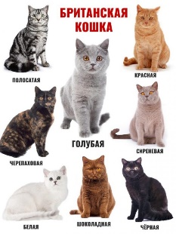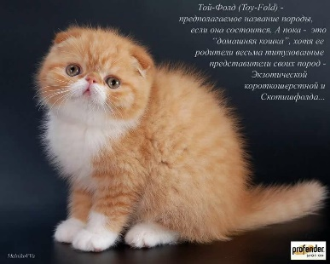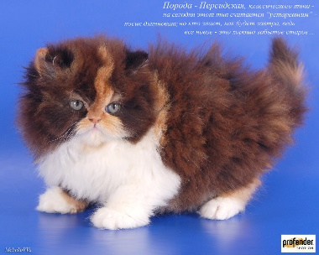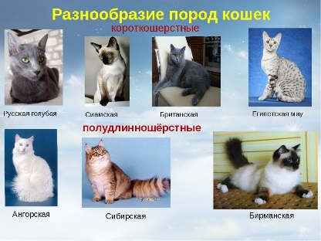

|  |  |
| --- | --- |
| **Практическая работа** | |
| 1. Нарисовать котёнка. | https://missbagira.ru/images/bagira/2017/03/shema3.jpg https://f1.upet.com/y_LEIZLI9Ct6_t.jpg https://selfiemag.ru/wp-content/uploads/2019/02/0f2b4f09d2a5dc48.jpg |
| 1. Аппликация котёнка. | https://i.pinimg.com/736x/29/e3/33/29e333fb3e3834c691da769a3fd19a82.jpg https://multiurok.ru/img/100160/image_5ca1beba61ec4.jpg https://melkie.net/wp-content/uploads/2019/05/post_5ce12ed8a3d67.jpg https://novamett.ru/images/bumaga/koshka/podel/bumk43_thumb.jpg |
| **Форма обратной связи** | Представить фото выполненной поделки в WhatsApp. |